ДОГОВОР № _____/д-25
ответственного хранения авиатоплива

г. Хабаровск «____» __________ 2025 г.

Федеральное казенное предприятие «Аэропорты Дальнего Востока», сокращенное наименование ФКП «Аэропорты Дальнего Востока», именуемое в дальнейшем «Хранитель», в лице генерального директора Александрова Олега Анатольевича, действующей на основании Устава, с одной стороны, и ______________________, сокращенное наименование ___________________, именуемое в дальнейшем «Поклажедатель», в лице _____________________________, действующего на основании Устава, с другой стороны, совместно именуемые «Стороны», заключили настоящий Договор о нижеследующем:
- Предмет договора
1.1. Хранитель по настоящему Договору предоставляет Поклажедателю оплачиваемые услуги по приёму, хранению, подготовке к выдаче и выдаче авиационного топлива и ПВК жидкости в филиалах (аэропортах) Хранителя, принадлежащих Поклажедателю.
1.2. Поклажедатель обязан производить оплату услуг, предоставляемых Хранителем, в соответствии с разделом 3 настоящего Договора.
1.3. Хранитель и Поклажедатель при осуществлении своих прав и исполнении обязанностей в соответствии с настоящим Договором руководствуются Гражданским кодексом Российской Федерации, Воздушным кодексом, Федеральными авиационными правилами, отраслевыми документами и иными нормативными актами.
1.4. Место оказания услуг: _________________________________.

- Порядок приема, хранения и выдачи авиатоплива и ПВК жидкости
2.1. В комплекс услуги по хранению авиационного топлива входит, прием его на склад, хранение, подготовка к выдаче и выдача на заправку.
2.2. Прием по количеству и качеству, хранение, подготовка к выдаче и выдача на заправку авиационного топлива и ПВК жидкостей производится Хранителем в соответствии с действующими в РФ нормативными актами, касающимися приема нефтепродуктов, а именно, «Руководством по приему, хранению, подготовке к выдаче на заправку и контролю качества авиационных горюче-смазочных материалов и специальных жидкостей в предприятиях воздушного транспорта Российской Федерации», утвержденного Приказом Департамента воздушного транспорта Министерства транспорта РФ от 17.10.1992 г. № ДВ-126, «Инструкцией о порядке поступления, хранения, отпуска и учета нефти и нефтепродуктов на нефтебазах, наливных пунктах и автозаправочных станциях системы Госкомнефтепродукта СССР» от 15 августа 1985 г. №06/21-8-446.
2.3. Сдача-прием авиатоплива на хранение, а также его возврат, в том числе в случае расторжения договора, оформляется актом приема-передачи авиатоплива на хранение по форме прилагаемой к настоящему договору (Приложение №1) по фактическому принятому количеству и подписывается уполномоченными лицами. Ответственный представитель Поклажедателя должен присутствовать при приеме авиатоплива, выдаче, а также ежемесячно в согласованные сроки прибыть на склад ГСМ Хранителя для составления актов по движению ГСМ, находящихся на хранении.
2.4. При приеме авиатоплива Хранитель осуществляет входной контроль, который включает анализ сопроводительной документации, а также определение внешнего вида, чистоты, запаха и плотности авиатоплива.
2.5. Поклажедатель обязуется сдавать на хранение авиационное топливо соответствующее ГОСТ и ТУ. К акту приема-передачи на хранение Поклажедатель прилагает: оригиналы или заверенные копии паспортов качества с пункта отгрузки; копию паспорта качества завода-изготовителя с указанием даты изготовления товара.
В паспорте качества должны быть обозначены следующие элементы: номер сертификата соответствия на продукт; дата изготовления продукта; завод изготовитель; номер резервуара из которого производилась выдача продукта; масса продукта; плотность нефтепродукта при t 20С; номер партии; заключение о соответствии продукта требованиям ГОСТ, ТУ, в частности для ТС-1: результаты анализа пробы из резервуара, из которого производилась выдача нефтепродукта, по показателям массовая плотность, фракционный состав, вязкость, кислотность, температура вспышки, температура начала кристаллизации, содержание фактических смол и содержание водорастворимых кислот (согласно требованиям Руководства по приему, хранению, подготовке к выдаче на заправку и контролю качества авиационных горюче-смазочных материалов и специальных жидкостей в предприятиях воздушного транспорта Российской Федерации, утвержденного Приказом Департамента воздушного транспорта Министерства транспорта РФ от 17.10.1992 г. № ДВ-126); подпись должностных лиц, производивших анализ с расшифровкой фамилии; подлинная печать Поклажедателя.
При отсутствии вышеуказанных документов, Хранитель освобождается от ответственности по обеспечению сохранности качества передаваемого объема и вида авиатоплива, а также, Поклажедатель несет ответственность за снижение качества авиатоплива других собственников, произошедшее вследствие несоответствия требованиям ГОСТ и ТУ переданного авиатоплива Поклажедателем.
2.6. Перед сливом авиатоплива в приемную емкость Хранитель отбирает с каждой АТЦ арбитражную пробу, составляет акт отбора проб, который подписывается полномочными представителями с обеих сторон и оставляет у себя на хранение до получения положительного заключения испытательной лаборатории и выдачи паспорта качества на всю партию прибывшего авиатоплива. В случае отсутствия полномочного представителя со стороны Поклажедателя при отборе арбитражной пробы, акт отбора проб подписывается Хранителем. При этом, Поклажедатель не вправе ссылаться на нарушение качества авиатоплива на всех этапах движения авиатоплива, в случае получения отрицательного заключения испытательной лабораторией.
2.7. Учет принятого на хранение авиатоплива и ПВК жидкости ведется в соответствии с правилами бухгалтерского учета и инструкциями по ведению учета, отчетности, принятых в гражданской авиации. Формы учетной документации прилагаются к договору.
2.8. Срок хранения авиатоплива и ПВК жидкости определяется рамками действия договора, но не более срока действия паспорта изготовителя или заключения о подтверждении годности топлива лабораторией ФГУП ГосНИИ ГА.
2.9. Учет и хранение авиатоплива производится Хранителем в обезличенной форме.
2.10. Прием на хранение ПВК жидкости производится только в таре Поклажедателя, гарантированно обеспечивающей ее сохранность.
2.11. Поклажедатель обязуется:
а) поставлять авиатопливо и ПВК жидкость, предварительно письменно уведомив Хранителя о месте поставки, ассортименте, количестве и сроках поставки, но не позднее, чем за три дня до предполагаемой даты их прибытия в аэропорт Хранителя;
б) поставляемое авиатопливо должно соответствовать актуализированным версиям следующих документов: - техническому регламенту Таможенного союза ТР ТС 013/2011 для авиабензина и топлива для реактивных двигателей; -ГОСТ-10227-86 для авиакеросина; - ГОСТ-1012-72 для авиабензина; - ОСТ-54-3-175-73-99 для противоводокристаллизационной жидкости «И-М». Поставляемые авиатопливо и ПВК жидкость должны сопровождаться требуемой нормативно-технической документацией.
в) письменно согласовывать с Хранителем количество поставляемого на хранение авиатоплива.
г) предоставить подписанный и скрепленный печатью Поклажедателя список ВС, с указанием бортовых номеров, подлежащих заправке авиатопливом, либо список автомобилей, которые будут использоваться Поклажедателем для получения авиатоплива и ПВК жидкости у Хранителя.
В случае необходимости заправки ВС других авиакомпаний, Поклажедатель, до момента посадки ВС в аэропорту места назначения, предоставляет Хранителю заявку в письменном виде, подписанную уполномоченным лицом и скрепленную печатью, содержащую: название авиакомпании, бортовой №, тип ВС, сроки и объем разрешенной заправки.
д) своевременно производить оплату за прием, хранение и отпуск авиатоплива и ПВК жидкости на условиях, предусмотренных настоящим договором.
е) ежемесячно, не позднее 20 числа месяца следующего за отчетным, производить совместную сверку с Хранителем по результатам приема, хранения и отпуска авиатоплива и ПВК жидкости, расчетов за оказанные услуги и принять к списанию естественную убыль, потери и перевод в другие виды нефтепродуктов согласно норм по зачистке резервуаров с оформлением акта сверки.
2.12. Хранитель обязуется:
а) осуществлять прием авиатоплива по количеству и качеству в соответствии с Руководством по приему, хранению, подготовке к выдаче на заправку и контролю качества авиационных горюче-смазочных материалов и специальных жидкостей в предприятиях воздушного транспорта Российской Федерации, утвержденное Приказом Департамента воздушного транспорта Министерства транспорта РФ от 17.10.1992 г. № ДВ-126, принять авиатопливо с выдачей Поклажедателю акта приема-передачи авиа ГСМ и приходного ордера (Приложение №2).
б) производить хранение, учет, подготовку к выдаче и выдачу авиатоплива, поступившего в адрес Хранителя от Поклажедателя в соответствии с условиями договора и нормативной документацией.
в) контролировать количество и качество авиатоплива Поклажедателя.
г) обеспечить выдачу авиатоплива на основании распорядительных документов Поклажедателя по форме, приведенной в приложениях к настоящему договору.
д) при наличии возможности информировать Поклажедателя по его запросу, по факсимильной или другой связи, а также по электронной почте о количестве выданного для заправки в ВС авиатоплива по требованиям (расходным ордер) (Приложение №3), и реестром заправок ВС (Приложение №4), а также ежемесячно, в срок до 20-го числа месяца идущего за отчётным направлять Поклажедателю по почтовому адресу указанному в договоре, сопроводительное письмо заказным почтовым отправлением с уведомлением о получении с приложением отчета за прошедший месяц, включающий в себя следующие документы в 2-х экземплярах:
- реестр заправок ВС;
- акт списания по нормам естественной убыли при приеме, отпуске и автомобильных перевозках (Приложение №5);
- карточка склада (учета) с расчетом естественной убыли (Приложение №6);
- отчёт по движению ГСМ и СЖ на складе (Приложение №7).
Указанные документы могут быть направлены Поклажедателю через представителя с отметкой на втором экземпляре сопроводительного письма о получении документов Поклажедателем.
После рассмотрения и согласования движения авиатоплива за отчетный месяц, Поклажедатель подписывает, скрепляет печатью и возвращает второй экземпляр отчета о движении авиатоплива (Приложение №7) Хранителю по почтовому адресу, указанному в договоре.
е) информировать Поклажедателя о поступлении на склад авиатоплива и ПВК жидкости по телефону, факсимильной связи, или электронной почтой.
ж) в случае заявления Поклажедателя к вывозу хранимого авиатоплива в автотранспортной цистерне (АТЦ), выдать его, на основании заполненного и подписанного уполномоченным представителем Поклажедателя требования (Приложение №9), а также оформить накладную (Приложение №10) и акт приема-передачи авиатоплива.
з) возвратить авиатопливо по требованию Поклажедателя, без ухудшения качества, с учетом расхода на заправку ВС и ежемесячно начисляемой естественной убыли от производимых технологических операций с авиатопливом (перевозка, прием, хранение).
и) слив-отстой, образующийся при аэродромном контроле качества авиатоплива при заправке ВС и входном контроле качества авиатоплива при приеме на склад Хранителя, хранится на сладе Хранителя до момента отгрузки хранения Поклажедателя. В случае, если отгрузка с хранения слив-отстоя не производится Поклажедателем, данное количество авиатоплива безвозмездно передается Хранителю по состоянию на последний календарный день года.
2.13. Хранитель и Поклажедатель имеют право за свой счет привлекать сторонние организации, аккредитованные в системе сертификации гражданской авиации, для экспертной оценки проб авиатоплива. В случае возникновения конфликтной (спорной) ситуации по качеству авиатоплива, лица, участвующие в его приемке, отбирают арбитражную пробу в соответствии с ГОСТ 2517-12 и другими нормативно техническими документами, действующими на момент отбора и исследования пробы. Арбитражная проба сдается на анализ и испытание в вышеуказанные организации.
2.14. Естественная убыль авиатоплива, возникшая в процессе приема, хранения, подготовки и выдаче на заправку, Поклажедателем принимается на свои расходы и определяется на основании инструкции «О порядке ведения учета, отчетности и расходования ГСМ в ГА» от 28 июня 1991 года, с обязательным предоставлением Хранителем Поклажедателю расчетов, произведённых на основании действующих норм естественной убыли и погрешности средств измерений (Приложение №8). Нормы естественной убыли хранимого авиатоплива определяются в соответствии с нормативными правовыми актами, действующими в гражданской авиации РФ и отражаются Хранителем в отчетных документах (Приложения №№ 5, 6 к Договору).
2.15. В случае расследования причин потери качества и количества или в случае отказа агрегата систем ВС, связанного с применением авиатоплива при эксплуатации ВС, создается комиссия, в которую обязательно должны входить уполномоченные представители Хранителя и Поклажедателя. Комиссия производит отбор проб и расследование в соответствии с Правилами расследования авиационных происшествий и инцидентов с гражданскими воздушными судами, утвержденными Постановлением Правительства РФ от 18.06.1998 г. №609 («ПРАПИ-98»), Приказом Минтранса РФ № ДВ-126 от 17.10.1992 г., ГОСТ 2517-12 и другими нормативно техническими документами, действующими на момент расследования. Отобранные пробы сдаются на анализ и испытание в лабораторию ФГУП ГосНИИ ГА.
2.16. Лабораторные анализы качества авиаГСМ, предусмотренные нормативными документами, производятся в специализированных лабораториях и оплачиваются в следующем порядке:
а) за счёт Поклажедателя: при приёме авиаГСМ на склад Хранителя и при окончании срока годности авиаГСМ;
б) за счёт Хранителя во всех остальных случаях, не предусмотренных подпунктом «а» пункта 2.16 настоящего договора.
2.17. В случае переуступки прав требований на авиатопливо и ПВК жидкости третьим лицам, процедура отчуждения топлива оформляется по правилам, предусмотренным п.2.3 настоящего договора.
2.18. В случае получения и (или) передаче авиатоплива и ПВК жидкости третьим лицам, находящихся у «Хранителя» на ответственном хранении, «Поклажедатель» не освобождается от оплаты услуг, предусмотренных п.2.1. настоящего договора, а обязуется оплатить комплекс услуг в полном объеме.

3. Стоимость услуг и порядок расчетов
3.1. Цена услуг Хранителя, оказываемых по настоящему договору, устанавливается действующим Прейскурантом сборов, тарифов и цен на товары, работы, услуги, опубликованным на сайте https://aerodv.ru/ и зарегистрированным в ЦРТ для каждого филиала (аэропорта) Хранителя на дату оказания услуг.
3.2. Поклажедатель, на основании выставленного Хранителем счета-фактуры производит оплату услуг, в срок до 10-го числа месяца, следующего за отчетным месяцем.
3.3. Цена услуг Хранителя, оказываемых по настоящему договору рассчитана на срок хранения в течение одного года (365 суток) с момента поставки.
По истечении одного года с момента поставки авиатоплива и ПВК жидкости, при условии имеющегося остатка от поставки, Поклажедатель обязуется вывезти принадлежащие ему авиационное топливо и ПВК жидкость с территории филиала (аэропорта) Хранителя, либо Хранитель выставляет счёт за хранение на остаток авиатоплива и ПВК жидкости за следующий год.
Хранитель освобождается от обязанности уведомлять Поклажедателя об истечении срока хранения. Контроль за соблюдением сроков хранения и оплаты лежит на Поклажедателе.

- Ответственность сторон
4.1. Стороны несут ответственность за неисполнение или ненадлежащее исполнение обязательств по настоящему договору в соответствии с действующим законодательством Российской Федерации.
4.2. В случае нарушения порядка и сроков оплаты, предусмотренных разделом 3 настоящего Договора, Поклажедатель уплачивает неустойку в размере 0,1% от стоимости оказанных Хранителем, но не оплаченных в соответствии с Договором услуг (суммы задолженности), за каждый день просрочки. Неустойка начисляется со дня следующего за днем нарушения сроков и порядка оплаты и оплачивается Поклажедателем во внесудебном порядке на основании письменного требования Хранителя.

- Порядок разрешения споров
5.1. Стороны договорились решать все споры и разногласия, возникающий в процессе заключения, исполнения, изменения или расторжения настоящего договора путем переговоров и в претензионном порядке. Претензионный порядок урегулирования споров для сторон настоящего договора обязателен. Сторона, получившая претензию, обязана в течение 3 (трех) дней со дня ее получения сообщить другой стороне о результатах ее рассмотрения.
5.2. В случае не достижения согласия в порядке, установленном п. 5.1. настоящего договора, стороны для разрешения спора обращаются в Арбитражный суд согласно действующему законодательству.

- Обстоятельства непреодолимой силы
6.1. Стороны освобождаются от ответственности за частичные или неполные обязательства по настоящему договору, если оно явилось следствием обстоятельств непреодолимой силы (пожара, наводнения или землетрясения) и если эти обстоятельства непосредственно повлияли на исполнение настоящего договора. При этом срок исполнения обязательств по договору отодвигается соразмерно времени, в течение которого действовали такие обстоятельства. Если эти обстоятельства будут продолжаться более 1 (одного) месяца, то каждая из сторон будет иметь право отказаться от дальнейшего исполнения обязательств по договору, в этом случае ни одна из сторон не будет иметь права на возмещение другой стороной возможных убытков. Сторона, для которой создавалась возможность исполнения/неисполнения обязательств по настоящему договору, должна немедленно, но не позднее 3 (трех) дней, известить другую сторону о наступлении и прекращении обстоятельств непреодолимой силы, препятствующих исполнению обязательств. Не уведомление или несвоевременное уведомление о наступлении или прекращении указанных обстоятельств лишает сторону права ссылаться на них.
6.2. Наступление обстоятельств непреодолимой силы должно быть подтверждено документами, выдаваемыми компетентными государственными органами по месту наступления указанных обстоятельств.

- Иные условия
7.1. Настоящий договор вступает в силу с _________ и действует до ________года.
Все изменения и дополнения к настоящему договору должны быть выполнены в письменной форме, подписаны уполномоченными представителями Сторон и переданы надлежащим образом.
7.2. Договор автоматически продляется на каждый следующий календарный год, если ни одна из сторон не заявила о намерении прекратить действие договора путем предоставления надлежащего уведомления другой стороне не позднее, чем за 30 дней до истечения срока действия договора.
7.3. Настоящий договор может быть расторгнут досрочно по согласованию обеих сторон, что оформляется дополнительным соглашением.
7.4. Настоящий договор может быть расторгнут досрочно также в одностороннем порядке по инициативе заинтересованной стороны. В этом случае заинтересованная сторона письменно с уведомлением о вручении направляет другой стороне предложение о досрочном расторжении договора и описанием условий, на которых предложено расторгнуть договор. При не поступлении ответа в тридцатидневный срок, договор считается расторгнутым на условиях, предложенных заинтересованной стороной.
7.5. Документы, переданные с использованием технических средств связи (по факсу, телексу, электронной почте и т.д.), имеют юридическую силу, при этом передача подлинников документов обязательна. Подлинные экземпляры документы должны быть переданы по назначению почтовой связью заказным письмом с уведомлением о вручении, или с отметкой о получении стороны в течение 3-х дней с момента использования технических средств связи.
7.6. Не позднее чем в трехдневный срок стороны обязуются письменно уведомлять друг друга об изменениях банковских реквизитов, смене места нахождения, а также об иных сведениях, которые могли бы повлиять на взаимоотношения между сторонами.
7.7. Сроки, исчисляемые днями в рамках настоящего договора, рассматриваются как исчисляемые рабочими днями.
7.8. Настоящий договор составлен в двух подлинных экземплярах, имеющих равную юридическую силу, по одному для каждой из сторон.
7.9. В всем остальном, не урегулированном настоящим договором, стороны руководствуются в своих взаимоотношениях действующим законодательством Российской Федерации.

- Адреса и реквизиты сторон
«ХРАНИТЕЛЬ» | «ПОКЛАЖЕДАТЕЛЬ»
ФКП «Аэропорты Дальнего Востока»  Юр. адрес: 680000, г. Хабаровск,  ул. Ким-Ю-Чена, 37  Тел./факс: 8 (4212) 47-02-91,  e-mail: Priemnaya@apdv.net,  ИНН 2815014915, КПП 272101001,  ОГРН 1122815000604  р/ счет № 40502 81007 00000 00041  Дальневосточный банк ПАО Сбербанк  БИК 040813608  к/ счет 30101810600000000608  Генеральный директор  ______________________ О.А. Александров  «____» ______________ 2025 г.  м.п. | ______________________  ____________________  «____» ______________ 2025 г.  м.п.

Приложение №1
к договору №

Форма (образец) акта приема-передачи авиа ГСМ на хранение

Приложение №2
к договору №

Форма приходного ордера
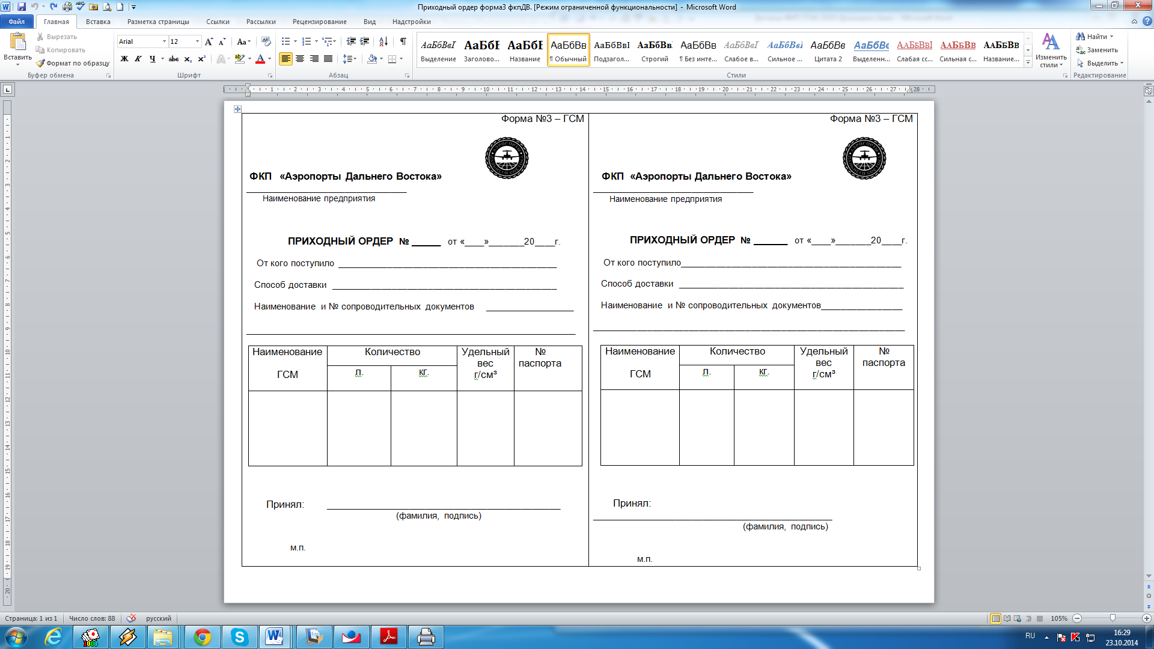

Приложение №3
к договору №

Форма требования (расходный ордер) на заправку ВС
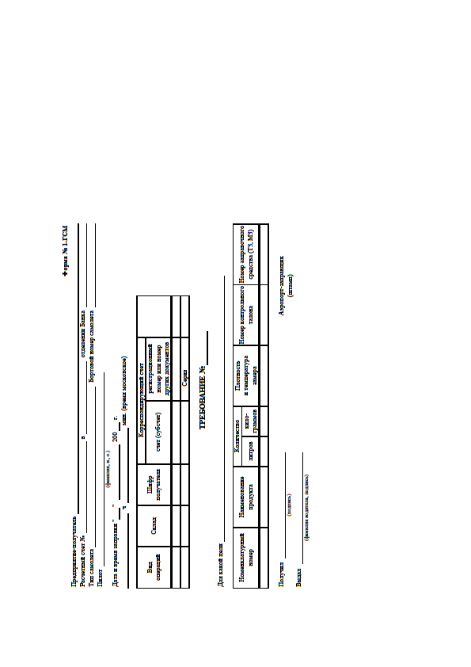

Приложение №4
к договору №

Форма (образец) Реестра заправок ВС в а/п _________________

Приложение №5
к договору №

Форма Акта списания по нормам естественной убыли при приеме,
отпуске и автомобильных перевозках
наименование Поклажедателя |  |  |  |  | "УТВЕРЖДАЮ"
Директор аэропорта
«________________»
 |  |  |  |  | ______________/____________
 |  |  |  |  |  | " ___ " _________ 20___ г.
АКТ №____
списания авиатоплива "Avgas 100LL", ТС-1 по нормам естественной убыли
при приеме, отпуске, хранении и автомобильных перевозках по состоянию на
___.___.20__ г.
Комиссия в составе:
Председателя комиссии: |  |  | бухгалтера |  |  |  | ФИО
Членов комиссии:
 |  |  | бухгалтера |  |  |  | ФИО
 |  |  | Инженер ГСМ |  |  |  | ФИО
составила настоящий акт, согласно "Инструкции о порядке ведения учета, отчетности и
расходования ГСМ в ГА" от 28.06.1991 года, в том, что в результате произведенных замеров
и расчетов 100LL в резервуарах №№ ______,__ ТС-1 в резервуарах №№ ___,___ определила
количество хранимого авиатоплива
Наименование |  | ед. | Числится по учёту |  | Фактич.наличие |  | Расхождение
 |  | изм.
ТС-1 |  | кг.
"Avgas 100LL" |  | кг.
Вывод:
по ТС-1 имеется расхождение ___кг, которую фактически покрывает естественная убыль ___ кг
по 100LL имеется расхождение ___кг, которую фактически покрывает естественная убыль ___ кг
Предложения:
Комиссия предлагает списать |  |  | ТС-1 | в количестве
 |  |  | 100LL | в количестве
в отчете по движению на конец отчетного периода указать остаток с учетом вычета ЕУ
 |  |  | ТС-1 | в количестве
 |  |  | 100LL | в количестве
К акту приложены:
Карта складского учета ТС-1 с расчетом потерь ГСМ по нормам естественной убыли
Карта складского учета 100LL с расчетом потерь ГСМ по нормам естественной убыли
 | подписи комиссии |  | председатель |  | __________________ФИО
 |  |  | члены |  | __________________ФИО

Приложение №6
к договору №

Форма карточки склада

КАРТОЧКА СКЛАДА ТС-1 наименования места хранения
поклажедатель наименование дата 20___г.
Дата | списание |  | пришло | ушло | остаток
__.__.20__
__.__.20__
__.__.20__
__.__.20__
__.__.20__
Итого
ЕУ
остаток на конец месяца после вычета ЕУ
расчет потерь ТС-1 по нормам естественной убыли с __.__.20___ по __.__.20___г.
 |  |  |  |  |  |  | Норма Е.У. |  | Естественная убыль
№ п\п |  | Наименование операции |  |  | кол-во, кг |  | Период (ВЛП или ОЗП) |  | кг
1 |  | Хранение в теч. Месяца
2 |  | Выдано в АТЦ
3 |  | Транспортировка в АТЦ
4 |  | Приём из АТЦ
5 |  | Выдача в ТЗ
6 |  | Транспортировка в ТЗ
7 |  | Выдача в ВС
8 |  | Хранение в трубопроводе
9 |  | ИТОГО
Авиатехник по ГСМ
Проверил бухгалтер

Приложение №7
к договору №

Приложение №8
к договору №

 |  | Расчет погрешности
 |  | средств измерений
 | к акту № _________ |  | на ___._____________20__г.
 | Наименование | Кол-во, кг | норма, % | Погрешность, кг
 | р-ры менее |  | 0,8
 | 100 м.куб |  | 0,8
 | р-ры более |  | 0,5
 | 100 м.куб |  | 0,5
 | Счетчик |  | 0,5
 | ИТОГО
Авиатехник по ГСМ
 |  | подпись |  | фио

Приложение №9
к договору №

Форма требования
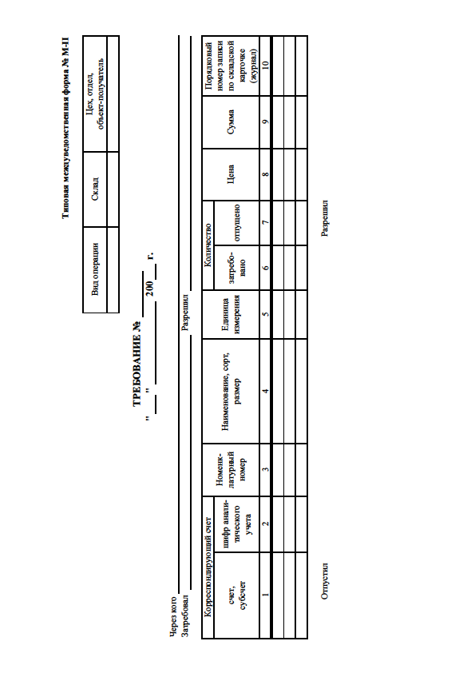

Приложение №10
к договору №

Форма накладной

